Приложение № 1 к извещению
о запросе котировок

Наименование и характеристики поставляемых товаров

№ п/п | Наименование товаров, требования к качеству, техническим характеристикам и потребительским свойствам | Ед. изм | Количество
1 | - Домра малая трехструнная концертная, высшая категория;  Инструмент ручной работы;  Абсолютная идентичность конструкции, формы, материалов, внешнего художественного оформления и тембра звучания всех инструментов;  Отсутствие огрехов в исполнении столярных и полировочных работ (косослой, сучки и завитки от сучков, риски, заколы, царапины, неплотные соединения, люфты, щели, потеков, и др.) при изготовлении инструментов;  Дата изготовления инструмента: Не ранее месяца июля 2011 года;  Длина общая (включая корпус, гриф и головку грифа), точно, мм.: 630 (Шестьсот тридцать);  Мензура, точно, мм.: 390 (Триста девяносто);  Корпус (кузов):  материал: Клен-явор радиального распила;  Количество клепок: 7 (Семь);  Наибольшая ширина овала (по деке), точно, мм.: 245 (Двести сорок пять);  Наибольшая длина овала (от 16-го лада до нижнего порожка), точно, мм.: 270 (Двести семьдесят);  Наибольшая внешняя глубина, точно, мм.: 130 (Сто тридцать);  Дека:  материал: Резонансная ель радиального распила  толщина, минимум/максимум, мм.: 2/2,5;  отделка: Шеллачно- спиртовая политура, ручная полировка;  Голосник (звуковое отверстие), диаметр, точно, мм.: 16 (Шестнадцать);  Расстояние от нижнего порожка до центра розетки, точно, мм.: 170 (Сто семьдесят);  Гриф:  материал: Сантес, черное дерево (Африканский эбен);  конструкция: Ручка и пятка для большей прочности должны быть склеены из трех частей: боковые стороны из Сантес с проклейкой черного дерева;  отделка: Механическая полировка без окраски и лакировки;  ширина у верхнего порожка, точно, мм: 23 (Двадцать три);  ширина у 12 (Двенадцатого) лада, точно, мм: 28 (Двадцать восемь);  ширина: от верхнего порожка до 14 (Четырнадцатого) лада расширение линейное;  толщина у верхнего порожка, точно, мм.: 23 (Двадцать три);  толщина у 12 (Двенадцатого) лада, точно, мм.: 24,5 (Двадцать четыре с половиной);  толщина: от верхнего порожка до 13 (Тринадцатого) лада утолщение линейное;  Накладка на гриф:  материал: Черное дерево (Африканский эбен);  форма: Ровная плоскость на всем протяжении от 1-го до 26-го лада, без деформации к верхним ладам;  Лады:  всего, количество, точно: 26 (Двадцать шесть);  количество на грифе от верхнего порожка до подладника, точно: 16 (Шестнадцать);  количество на подладнике, точно: 10 (Десять);  Ладовые порожки, материал: Нейзильбер ((Nickel Silver);  Точки на накладке:  Количество, точно: 8 (Восемь) - на ладах № (строго): «2», «5», «7», «10», «12», «17», «19», «24»;  форма: Круглые, одинарные;  материал: Перламутр;  Головка грифа:  материал: Палисандр с накладкой из Сантес по лицевой стороне;  отделка: Шеллачно-спиртовая политура, ручная полировка;  Верхний порожек, материал: Черное дерево (Африканский эбен);  Нижний порожек, материал: Черное дерево (Африканский эбен);  Подставка:  цельная, материал: Черное дерево (Африканский эбен);  нижняя поверхность, ширина, точно, мм.: 6 (Шесть);  нижняя поверхность, длина, точно, мм.: 95 (Девяносто пять);  высота, точно, мм: 16 (Шестнадцать);  вылет для корректировки строя струны «ЛЯ», точно, мм.: +2 (Два);  Панцирь:  материал: Палисандр;  отделка: Механическая полировка без окраски и лакировки;  Заглушки раззенкованных крепежных отверстий, материал: Перламутр;  Штап: материал: Палисандр;  Колки:  количество: 3 (Три);  тип: Червячная пара с передаточным числом 1/14 (червячное колесо в 14 (Четырнадцать) зубьев);  Червячное колесо, материал: Латунь;  Червячный винт, материал: Сталь;  Головки колков, материал: Хромированное железо;  Направление вращения при повышении строя: Левое. | шт. | 1
2 | 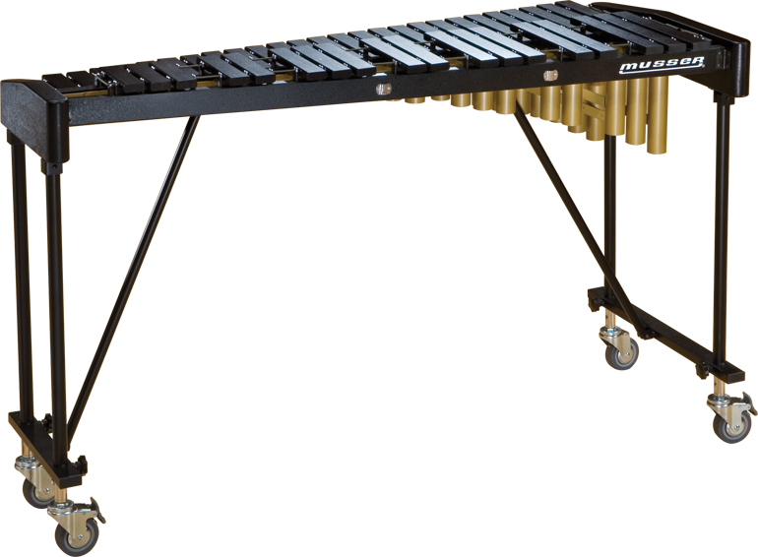  Ксилофон PREMIER - профессиональная модель OSX350BK/A2 (или эквивалент). Диапазон 3,5 октавы (F4 - C8), 37 нот, общая настройка инструмента А-442, пластины изготовлены из материала – келон и покрыты черным лаком, длинна пластин от 10-3/4" нижняя F4 до 4-15/16" верхняя С8, ширина 1-1/2", толщина 5/8", резонаторы алюминиевые литые, покрыты износостойким напылением «золотистого» цвета, фигурные соединительные скобы из алюминия диаметром 1/8” припаянные к резонаторным трубкам. Рама из цельного дерева, цвет- черный. Подставка регулируемая по высоте от 32-1/2" до 37-3/8", на колесах 3” c резиновыми протекторами, с «стоп» механизмом, изготовлена из металлических труб черного цвета, складная для удобства транспортировки, ширина в узкой части 13-1/4", ширина в широкой части 21-1/2", общая длинна 45-1/4". Вес 25 кг. | шт. | 1

Технические требования (условия по которым будет определяться эквивалентность предлагаемой продукции): Соответствие музыкальных инструментов описанию в данном приложении.

